Sud-Ouest du 4 juin 2019

Bassin d'Arcachon : Pourquoi l’érosion est devenue un sujet de débat

ÉVÉNEMENT « SUD OUEST » Les phénomènes d’érosion sur la presqu’île du Cap Ferret ne datent pas d’hier. Mais la question est devenue très sensible. « Sud Ouest » lance le débat

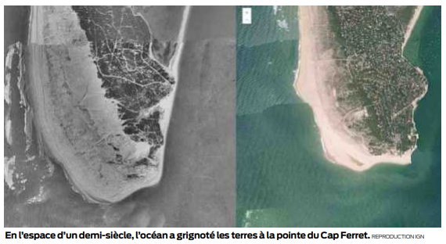
Bruno Béziat
b.beziat@sudouest.fr

Depuis des décennies que l’océan gagne sur cette langue de terre entre océan et bassin d’Arcachon, un grand débat ouvert au public n’avait jamais été organisé sur ce recul de la côte, ses conséquences et les travaux mis en œuvre par les riverains pour endiguer le phénomène. La rédaction de « Sud Ouest» a décidé de le proposer au public, ce jeudi 6 juin à partir de 18 h 30 dans la salle des fêtes de Lège-Cap-Ferret.

Pourquoi un débat public ? D’abord parce qu’il relève de l’information à la population sur des données incontestables, tout en permettant la confrontation des points de vue. Et puis l’actualité a rattrapé les élus et les pouvoirs publics. À Soulac notamment, où l’immeuble du Signal, proche de s’effondrer dans l’océan, a été évacué, mais aussi à Lacanau où la plage recule dangereusement. Citons également La Teste au nord et au sud de la dune du Pilat où la route n’est plus qu’à une quarantaine de mètres de l’océan.

Le préfet décrète l’urgence

Mais il y a aussi et surtout LègeCap-Ferret, sa presqu’île et sa pointe. Là encore, les phénomènes d’érosion ne datent pas d’hier, mais en début d’année, le préfet de l’époque a donné un coup de semonce en décrétant «l’urgence» à Lège-Cap-Ferret. Didier Lallement, sur la base d’un rapport du Cerema, avait demandé au maire de Lège-Cap-Ferret d’interdire tout cheminement du public sur les ouvrages depuis le restaurant Chez Hortense jusqu’à la pointe, d’intégrer, sous trois mois, dans son plan communal de sauvegarde, un plan de gestion de crise pour la pointe et la zone des 44 hectares permettant d’anticiper les risques de brèche et d’effondrement brutal des ouvrages et prévoir les procédures d’évacuation d’urgence des populations.

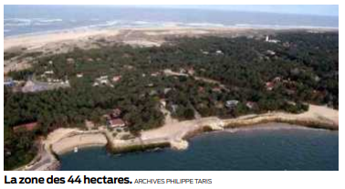
Un débat jeudi soir

Alors où en est-on aujourd’hui de cette érosion sur le littoral girondin? C’est la question que la rédaction de « Sud Ouest» propose de soumettre au public en rassemblant, lors d’une soirée ce jeudi, élus, experts, riverains et associations représentant des habitants de la presqu’île.

Sous réserve d’une annulation de dernière minute, les personnalités suivantes ont accepté d’être présentes : Sophie Panonacle, députée de la Gironde, qui travaille notamment sur un projet concernant l’indemnisation des victimes des phénomènes d’érosion et de recul du trait de côte, ainsi que Philippe de Gonneville, premier adjoint au maire de Lège-Cap-Ferret, qui présentera justement jeudi matin la stratégie locale de défense. On y trouvera aussi Alain Féral, ancien chef du bureau d’études du Port de Bordeaux, coauteur de l’étude Sogreah-Port autonome de Bordeaux de 1997 qui fait référence pour l’État. Citons également Vital Baude, conseiller régional, délégué au littoral, et Camille André, chargé de missions risques littoraux au GIP Littoral aquitain. Cyril Mallet sera aussi présent. Il est ingénieur en risques côtiers à l’Observatoire de la Côte Aquitaine/Bureau de recherches géologiques et minières (BRGM).

Pour les habitants de la commune, Chantal Carrère-Cuny, viceprésidente de l’Association de propriétaires dans les 44 hectares (CapFerret) représentera ces derniers, ainsi que Jean Mazodier, président de l’association Protection et aménagement de Lège-Cap-Ferret (PALCF). Sans oublier le riverain Benoît Bartherotte, pour l’Association de défense de la pointe du Cap Ferret, dont la digue qui protège la pointe est devenue célèbre.

À la salle des fêtes La Halle, avenue de la Mairie, à Lège-Cap-Ferret. Jeudi 6juin à 18 h 30. Ce débat est gratuit, public et ouvert à tous. Inscription en ligne sur evenements.sudouest.fr/2019-debattrait-de-cote/

